Indicação Nº 343/2026Indicação Nº 343/2026

EMENTA: SOLICITO AO EXMO. SR. PREFEITO A REALIZAÇÃO DE MANUTENÇÃO NO ABRIGO DO PONTO DE ÔNIBUS LOCALIZADO NA RUA SEBASTIÃO EUZÉBIO DE OLIVEIRA, NO JARDIM PAULISTA.

SENHOR PRESIDENTE,

SENHORES VEREADORES.

Apresento a V.Exa., nos termos do Art. 160 do Regimento Interno, a presente Indicação a ser encaminhada ao Senhor Prefeito Municipal Paulo de Oliveira e Silva, juntamente com a Secretaria competente, solicitando a realização de manutenção no abrigo do ponto de ônibus localizado na Rua Sebastião Euzébio de Oliveira, no Jardim Paulista.

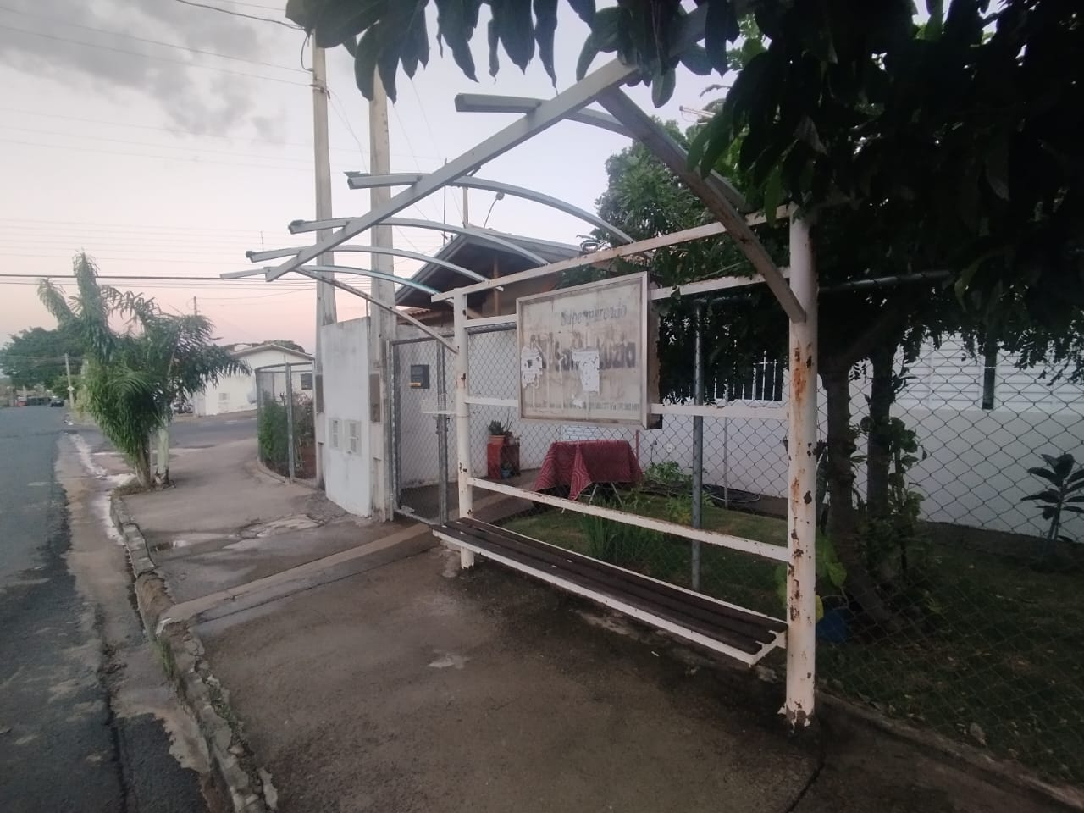

Sala das Sessões “Vereador Santo Rótolli”, 08 de maio de 2026.
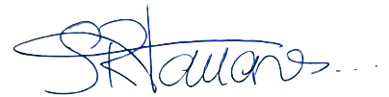

VEREADOR LUIS ROBERTO TAVARES

